### Утверждение схемы расположения земельного участка или земельных участков на кадастровом плане территории» на территории городского округа ЗАТО Фокино.

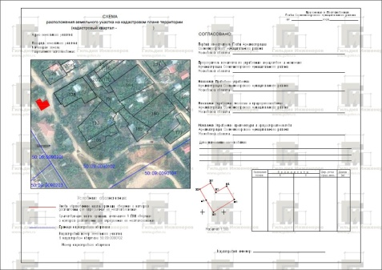

Утверждение схемы земельного участка производится с целью раздела земельного участка, объединения земельных участков, выдела земельного участка, а также в целях формирования земельного участка на аукцион.

СПОСОБЫ ПОДАЧИ ЗАЯВЛЕНИЯ

·     Управление муниципальной собственности городского округа ЗАТО Фокино: ЗАТО Фокино, ул.Постникова, д.9;

·     «Мои Документы»;

·     Госуслуги

ПЕРЕЧЕНЬ НЕОБХОДИМЫХ ДОКУМЕНТОВ

**Обязательные:**

·        заявление;

·        документ, подтверждающий полномочия представителя заявителя;

·        документ, удостоверяющий личность заявителя;

·        схема расположения земельного участка в случае, если испрашиваемый земельный участок предстоит образовать и отсутствует проект межевания территории, в границах которой предстоит образовать такой земельный участок;

·        копии правоустанавливающих и (или) правоудостоверяющих документов на здания, строения, сооружения (при наличии их на земельном участке), если права на объекты недвижимости не зарегистрированы в Едином государственном реестре недвижимости.

**Рекомендуемые:**

·     документы, подтверждающие право заявителя на приобретение земельного участка без проведения торгов (выписка из ЕГРН);

·     документы, подтверждающие право заявителя на объект недвижимости, расположенный в границах предварительно согласуемого земельного участка, если информация об объекте отсутствует в официальных источниках.

СРОК ПРЕДОСТАВЛЕНИЯ МУНИЦИПАЛЬНОЙ УСЛУГИ

·        14 дней на утверждение схемы земельного участка на кадастровом плане территории либо на отказ в муниципальной услуге;

·        не более 2 месяцев на формирование земельного участка в целях аукциона.

ПОЛЕЗНАЯ ИНФОРМАЦИЯ

·     [брошюра «Утверждение схемы расположения земельного участка или земельных участков на кадастровом плане территории» на территории городского округа ЗАТО Фокино»](https://adm-ussuriisk.ru/upload/iblock/378/378a5dc24f5cfc7075ba51b1e4cdd854.pdf);

·     [схема предоставления муниципальной услуги](https://adm-ussuriisk.ru/upload/iblock/faa/faad7bbf95a80f0809bedd84484db72d.pdf);

·     [административный регламент «Утверждение схемы расположения земельного участка или земельных участков на кадастровом плане территории» на территории городского округа ЗАТО Фокино»](https://adm-ussuriisk.ru/munitsipalnye-uslugi/utverzhdenie_skhemy_raspolozheniya_zemelnogo_uchastka_ili_zemelnykh_uchastkov_na_kadastrovom_plane_t/?sphrase_id=3839).